**Задание на 07.02 2022 г. 1, 2 пара**

**Практическая работа**

**Тема: Товароведение и экспертиза пушно- мехового сырья**

1.2. Строение шкурок пушнины

Шкуркой называется наружный (кожный и волосяной) покров животного, предохраняющий его от внешнего воздействия окружающей среды и отделенный от его тушки.

От строения сырых шкурок зависят характер и методика их обработки, а также товарные свойства изготовленных из них меховых изделий. Поэтому знание строения шкурок разных видов пушнины необходимо для их правильной оценки, первичной обработки и использования.

Меховые качества отдельных участков шкурок различны. Терминология отдельных частей шкурок пушного сырья делит шкурку на хребтовую (спинную) и черевую (брюшную) стороны (рис. 3).

Топографическими называются участки шкурки, соответствующие определенным частям тела животного и обладающие определенной совокупностью свойств (густота, толщина, плотность и т.п.).

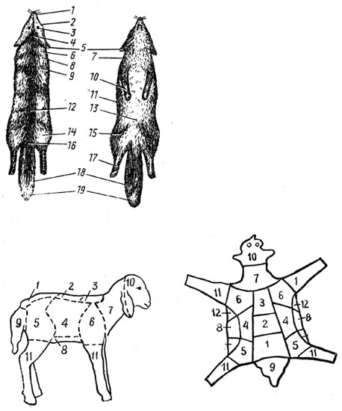

Рис. 1. Топографические участки: а - шкурки лисицы: 1 - носик; 2 - мордка; 3 - междуглазье; 4 - лобик; 5 - уши; 6 - шейка; 7 - душка; 8 - загривок; 9 - лопатка; 10- передние лапы; 11 - бока; 12 - хребет; 13 - черево; 14 - бедро; 15 - пах; 16 ~ огузок; 17 - задние лапы; 18 -репица хвоста; 19 - тип (кончик хвоста); б - каракуля: 1 - огузок; 2 - хребет; 3 - холка; 4 - бока; 5 - бедра; 6 - лопатки; 7 - шея; 8 - черево; 9 - хвост; 10 - голова; 11 - ножки; 12 – пашинка.

Топографическими называются участки шкурки, соответствующие определенным частям тела животного и обладающие определенной совокупностью свойств (густота, толщина, плотность и т.п.).

Топографические участки могут изменяться в зависимости от вида животного. Например, на шкурках белки выделяют бедерки, грудку (грудцо). На шкурках, снятых с тушки без продольного разреза (белка, лисица, выдра, ондатра), выделяют черево, необходимое для использования его

целиком.

У большинства видов разрезы делают по череву, тогда края распластанной шкурки называют боками (рис. 4).

Бедерка - нижняя часть брюшной части шкурки белки.

Бедра - участки шкурки с бедер животного.

Бока (полы) - участки шкуры, снятой пластом или ковром, соответствующие бокам тела животного.

Грудцо (грудка) - передний белый участок на черевой стороне шкурки белки.

Душка - участок шкуры, соответствующий груди и горлу животного.

Загривок, шейка - участок шкуры между ушами и вершинами лопаток.

Лобик - участок шкурки с верхней стороны головы.

Лопатки - участки шкурки с области лопаток зверя.

Огузок - участок тела, соответствующий крестцовой области тела животного.

Пахи - задний участок черевой стороны шкурки, покрывающий паховую область тела животного.

Пашины - лишенные волоса части шкурки в местах соединения лап с полами.

Хребет (хребтик) - участок шкуры в виде продольной полосы, расположенной на теле животного

вдоль позвоночника.

Хребтовая сторона - участок шкуры, расположенный на загривочной, спинной и крестцовой частях тела животного.

Черево - брюшной участок шкуры, расположенный между основаниями передних и задних лап.

Щеки (щечки) - участки шкурки с боков головы.

Наиболее ценными частями шкурок большинства видов, за некоторым исключением (нутрия), являются хребет и огузок, менее ценными - бока, шейка, загривок, душка, черево,

лобик, лапы, хвост.

**1.3. Характеристика кожного и волосяного покровов**

**пушной шкурки**

Пушная шкурка представляет собой систему, включающую кожный и волосяной покровы.

Кожный покров (кожа) - самый обширный орган тела. Он состоит из соединительной ткани, кровеносных сосудов, потовых желез и сенсорных клеток. Такая структура позволяет коже выполнять множество разнообразных функций: - внутрисекреторную (осуществляется многочисленными железами), - выделительную (осуществляет выделение воды и различных

продуктов обмена), - дыхательную, защитную (предохраняет тело от механических воздействий и травм, проникновения различных веществ и микроорганизмов), чувствительную (благодаря значительному числу расположенных в коже нервных окончаний) и терморегулирующую (обладает слабой теплопроводностью от потери внутреннего тепла).

Кожный покров животного состоит из трех слоев: эпидермиса (наружного слоя эктодермального происхождения),дермы и подкожной клетчатки (подлежащих соединительнотканных слоев, происходящих из мезодермы) (рис. 5).

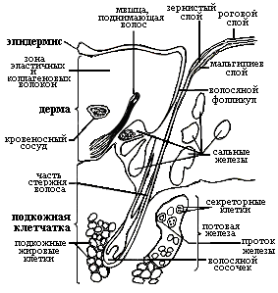

Рис. 5 Схема поперечного среза кожного покрова, по данным (Грин и др., 1996)

Эпидермис представляет собой слоистый ороговевший снаружи эпителий, расположенный на внешней поверхности кожного покрова. Он состоит из рогового (наружного) и слизистого (внутреннего, зернистого). Роговой слой, в свою очередь, условно подразделяется на светлый, собственно роговой и шелушащийся. У многих позвоночных видоизмененный роговой слой образует когти и волосы. На базальной мембране расположены кубические эпителиальные клетки,

образующие зону активного деления -мальгипиев слой. За счет повторных делений клеток этого слоя происходит непрерывное обновление клеток эпидермиса. Мальгипиев слой образует нижнюю часть зернистого слоя. Клетки рогового слоя накапливают кератин - богатый серой фибриллярный

белок, делающий клетки водонепроницаемыми. По мере накопления кератина клетки ороговевают, ядра их разрушаются и они отмирают. Поверхностный слой кожи представляет собой полупрозрачный, тонкий, эластичный покров с многочисленными порами (отверстиями потовых желез) и волосяными фолликулами. Из-за его непроницаемости для воды, различных веществ и микроорганизмов, сушку и засолку шкур при консервировании осуществляют с мездровой стороны.

Дерма - основной слой кожного покрова, расположенный под эпидермисом и отделенный от него тонкой лицевой (базальной) мембраной, состоящей из коллагеновых и ретикулиновых волокон. Большая часть клеток дермы имеет мезодермальное происхождение. Дерма состоит из плотной

массы соединительной ткани, содержащей сеть эластичных волокон, кровеносные капилляры, лимфатические сосуды, мышечные волокна, сенсорные клетки, хроматофоры (пигментные клетки, обуславливающие окраску кожи), потовые железы и волосяные фолликулы. Дерма представлена двумя слоями: -верхним (под эпидермисом) -сосочковым (термостатическим); нижним - сетчатым (ретикулярным). Границы сосочкового слоя расположены сверху тончайшим слоем плотно переплетенных волокон (лицевой слой) на границе с эпидермисом, снизу - условно на глубине залегания волосяных сумок. Сетчатый слой, расположенный ниже сосочкового, отличается более мощным и равномерным переплетением коллагеновых волокон, отсутствием потовых желез и волосяных сумок. Это самый прочный слой шкурки, обусловливающий ее механические свойства. Соотношение между этими двумя слоями дермы зависит от вида животного, топографического участка шкурки, условий питания и времени охоты.

Дерма с сохранившимся эпидермисом называется кожевой тканью.

Подкожная (подкожно-жировая) ткань расположена под дермой и представляет собой рыхлую соединительную ткань, связывающую кожевую ткань с тушкой животного. Она состоит из трех слоев: жирового, мускульного и подкожной клетчатки. Верхний жировой слой подкожной ткани

представляет собой запас жира, зависящий от вида животного и времени года. Расположенный ниже мускульный слой представляет собой тонкую пленку мускульных волокон. Подкожная клетчатка, представляющая рыхлую соединительную ткань, связывает кожный покров с тушкой животного.

Волосяной покров образует совокупность разнообразных волос, покрывающих тело животного.

Волос - это роговая нить, составленная из плотно скрепленных клеток кератина. Волос имеет три слоя - кутикулярный, корковый (как правило, пигментированный) и сердцевинный (может отсутствовать) и состоит из стержня (расположен на поверхности кожи) и корня (волосяная фол-

ликула, расположена в кожном покрове). Волосяные фолликулы представляют собой впячивания эпидермиса. В основании фолликулы находится корень волоса, расположенный в эпителиальном влагалище, окруженном соединительной сумкой (влагалище и сумка представляют собой фолликул волоса) и заканчивающийся расширением (волосяная луковица).

Эпителиальные клетки нижней половины волосяной луковицы являются матриксом, обусловливающим рост волоса. Волосяной фолликул, развивающийся за счет врастания эпидермиса в дерму, периодически продуцирует волос. То есть фаза роста сменяется фазой покоя.

Волос состоит из кубовидных эпителиальных клеток, которые ороговевают в результате накопления в них кератина. Корковое вещество волоса содержит различные количества пигмента меланина, определяющего цвет волос.

Мозговое вещество волоса может содержать пузырьки воздуха, в результате увеличения которых в геронтологическом возрасте и снижения выработки меланина волосы седеют.

Кровеносные капилляры обеспечивают снабжение растущеговолоса питательными веществами и удаление продуктов обмена. Стержень, выходящий на поверхность эпидермиса, остается эластичным и не смачивается благодаря маслянистому секрету сальных желез, открывающихся в волосяной фолликул. Секрет сальных желез содержит жирные кислоты, воски и стероиды, предохраняющие фолликулы от пыли, микроорганизмов и проникновения воды. К основанию фолликулы прикреплена гладкая мышца, другой конец которой прикреплен к базальной мембране. При сокращении таких мышц уменьшается наклон волос по отношению к коже, увеличивая толщину неподвижного слоя воздуха над ее поверхностью. Это используется как один из способов теплообмена. Форма волос влияет на физико-механические и эстетические свойства волос.

Волосы различаются по форме проекции стержня, форме изогнутости стержня и поперечного сечения. По форме проекции стержня волосы бывают веретенообразные (состоят из верхнего кончика, граны, шейки, основания), цилиндрические и конические (рис. 6).

**Форма проекции стержня волос, по данным (Беседин,**

**Ганцов, 1983): 1 - веретенообразные, 2 - цилиндрические,**

**3 - конические**

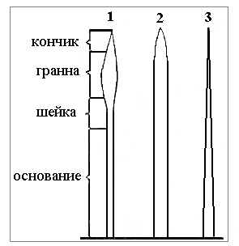

По форме изогнутости стержня различают волосы прямые, изогнутые по длине и под углом, волнистые, штопорообразные, спиральные (рис. 7). Чем тоньше волос, тем больше его извитость (количество витков на единицу длины).

**Рис. 7 Форма изогнутости стержня волос, по данным (Беседин,**

**Ганцов, 1983): 1 - прямая, 2- изогнутая, 3 - изогнутая под углом,**

**4 - волнистая, 5 - штопорообразная, 6 - спиральная**

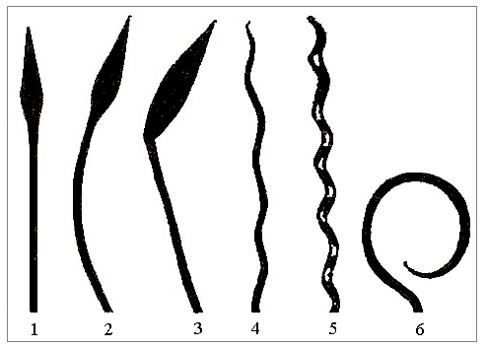

**Интернет ресурс:**  **https://docs.yandex.ru/docs/view**

**Записать практическую работу в тетрадь, рисунки перенести схематически в тетрадь, сфотографировать отправить на электрон. почту:** [**swetlanaklimowa@mail.ru**](mailto:swetlanaklimowa@mail.ru)**, Тел. 8983-289-01-55.**